# 2 CAMERA MOVEMENT & LAYER PARENTING

|  |  |  |
| --- | --- | --- |
| **NIM** | : | 2118053 |
| **Nama** | : | Sufiyan Bhekti Pratama |
| **Kelas** | : | B |
| **Asisten Lab** | : | Difa Fisabilillah (2118052) |
| **Baju Adat** | : | Pakaian Adat Madura - JAWA |
| **Referensi** | : | <https://id.pinterest.com/pin/561401909803452870/> |

## Tugas 1 : Menerapkan Efek Background Parallax dan Karakter Berjalan

1. **Membuat Dokumen Baru**
2. Buka Adobe Animate. Pilih preset HD lalu klik Create.

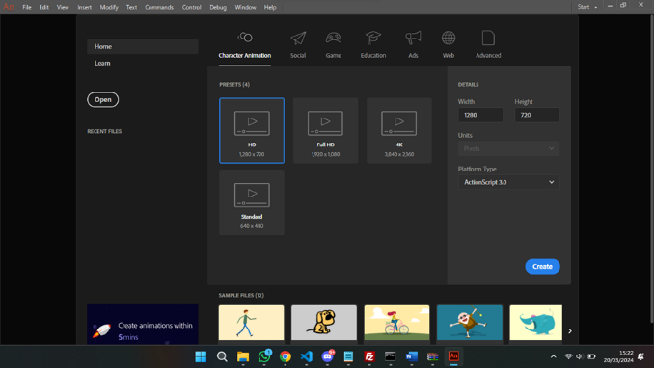

### 1.1 Tampilan Create Document

1. Setelah itu, dokumen baru akan terbuka dan siap untuk membuat animasi

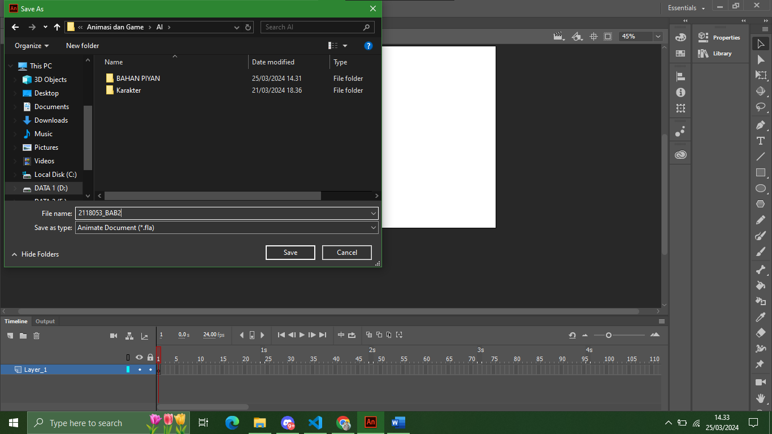

### 1.2 Tampilan Dokumen Baru

1. **Camera Movement**
2. Klik File, pilih Import > Import to Stage untuk mengimport gambar bahan. Pilih file gambar bernama ‘langit.jpg’ lalu klik open. Sesuaikan background langit. Lalu ubah nama layer menjadi langit, lalu kunci layer

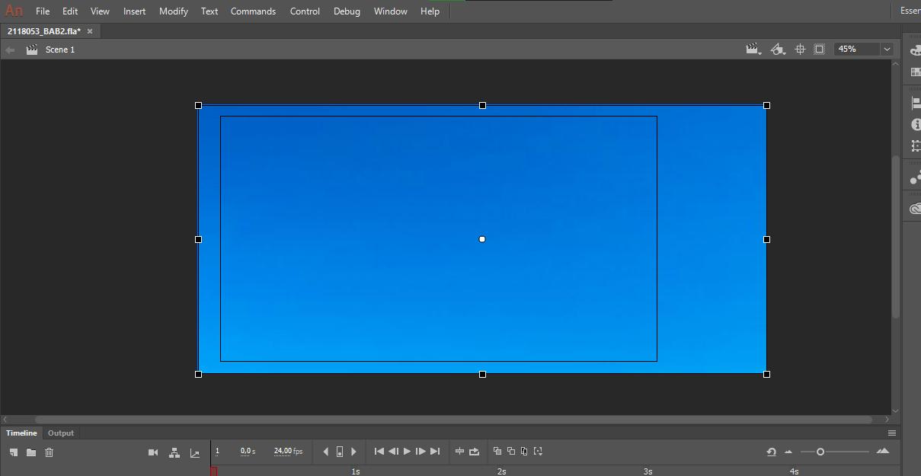

### 1.3 Tampilan Import Background

1. Selanjutnya buat layer baru bernama Jalan.

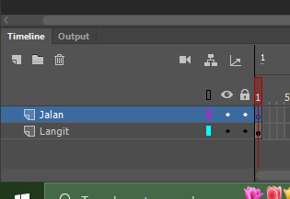

### 1.4 Tampilan Membuat Layer

1. Selanjutnya import gambar Jalan seperti import background langit. Sesuaikan gambar jalan

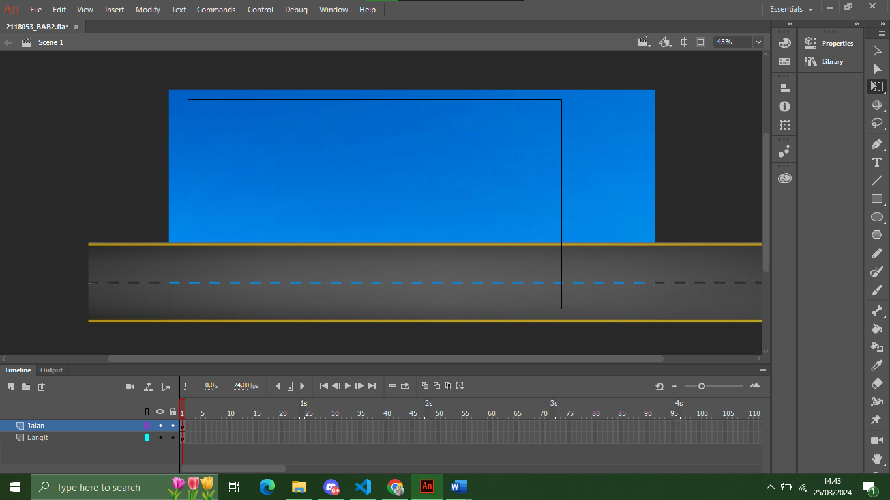

### 1.5 Tampilan Import Jalan

1. Selanjutnya buat layer baru, ubah nama menjadi Gunung

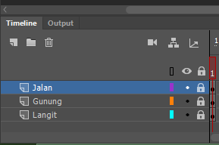

### 1.6 Tampilan Membuat Layer

1. Selanjutnya import gambar gunung seperti import background langit. Sesuaikan gambar pagar

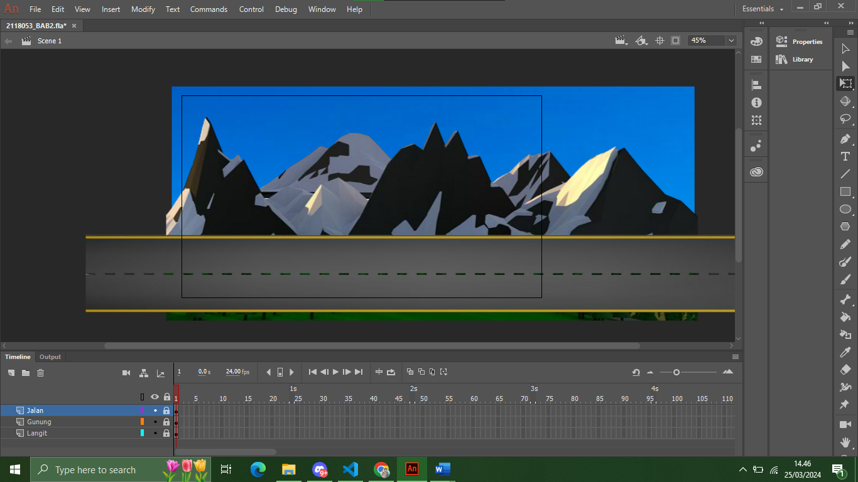

### 1.7 Tampilan Import Pagar

1. Selanjutnya buat layer baru, ubah nama menjadi awan

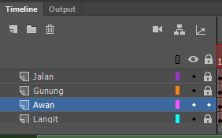

### 1.8 Tampilan Membuat Layer

1. Selanjutnya import gambar Pantai seperti import background langit. Sesuaikan gambar pantai

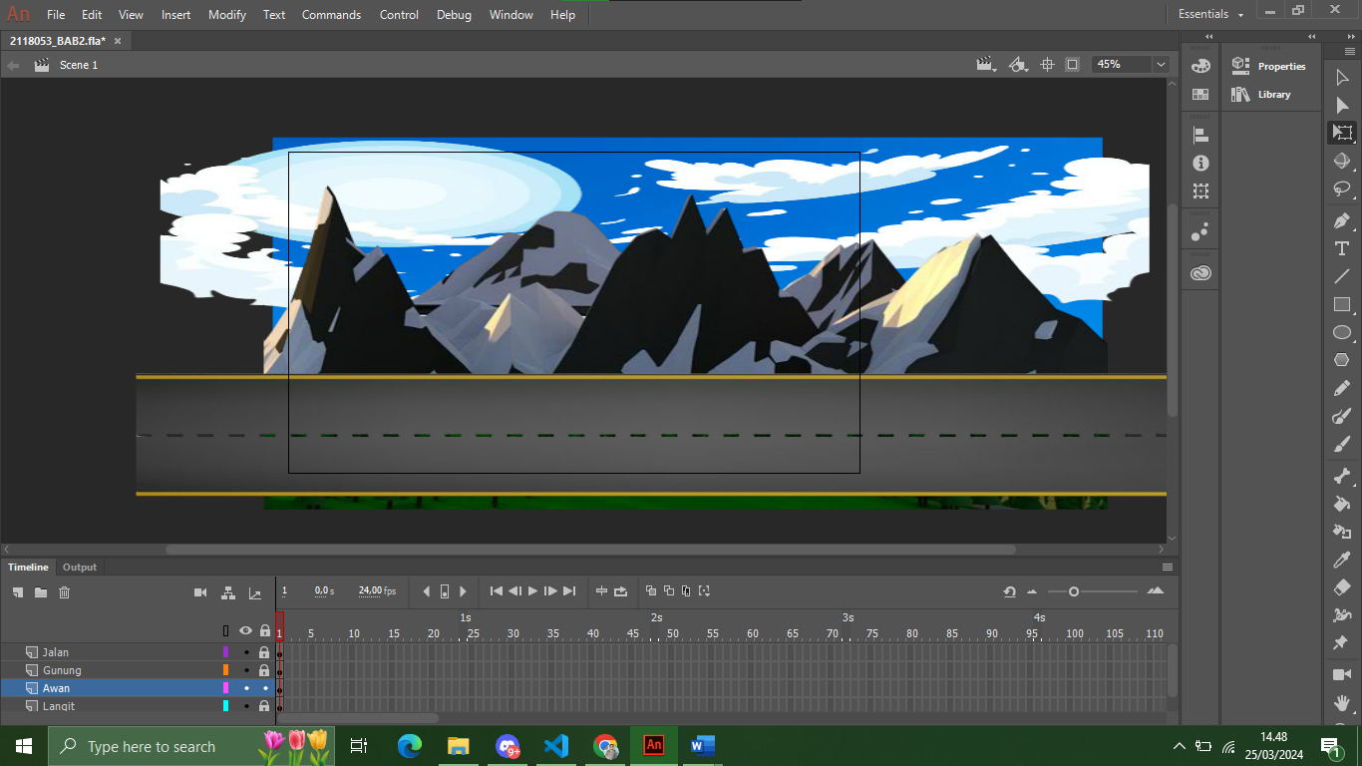

### 1.9 Tampilan Import Pantai

1. Selanjutnya buat layer baru, ubah nama menjadi Pohon

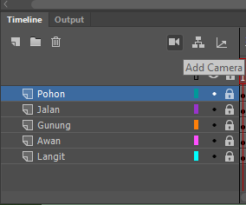

### 1.10 Tampilan Membuat Layer

1. Selanjutnya import gambar Pohon seperti import background langit. Sesuaikan gambar pohon

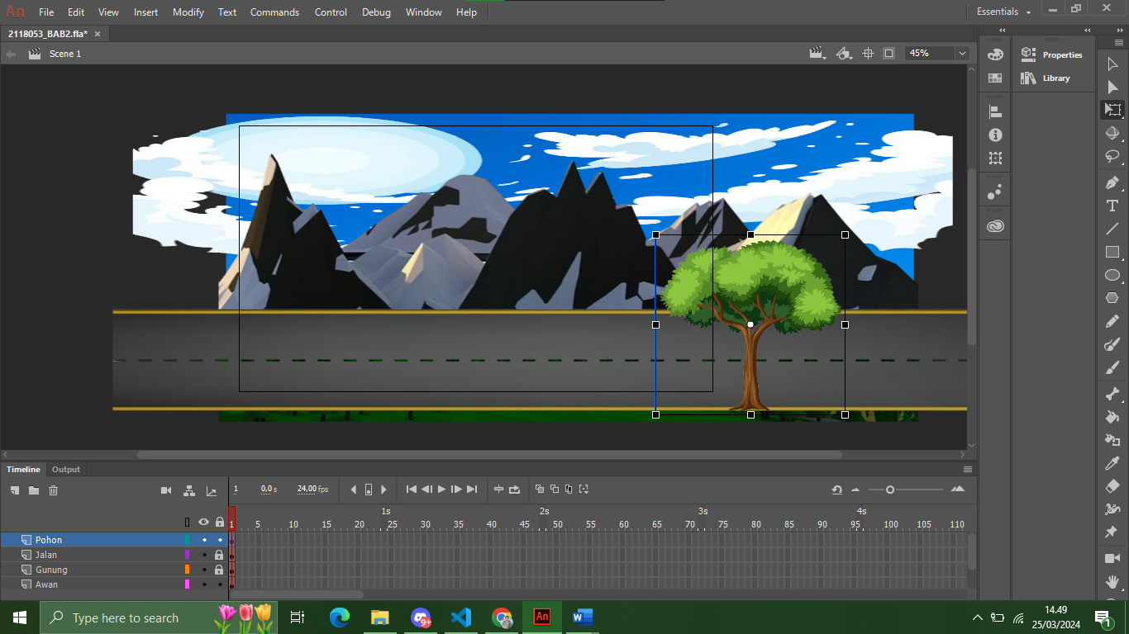

### 1.11 Tampilan Import Pohon

1. Selanjutnya klik kanan pada Pohon, lalu klik Convert to Symbol

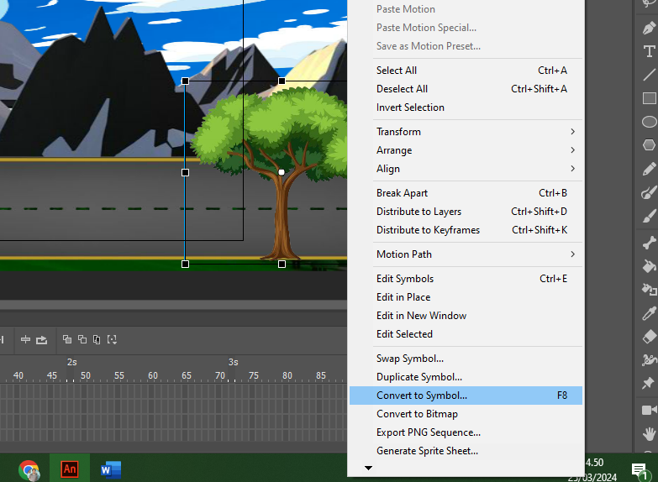

### 1.12 Tampilan Convert to Symbol

1. Ubah nama menjadi Pohon dan ubah type menjadi Graphic

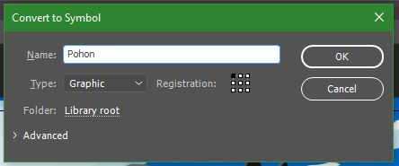

### 1.13 Tampilan Dialog Convert to Symbol

1. Klik Add Camera, maka layer Camera akan muncul diatas sendiri



### 1.14 Tampilan Tambah Camera

1. Klik Window pada menu bar, lalu pilih Layer Depth. Pada dialog Layer Depth, sesuaikan kedalaman dari masing masing gambar

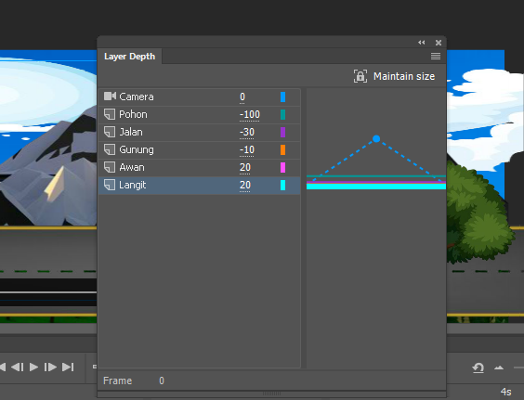

### 1.15 Tampilan Buka Layer Depth

1. Klik Attach pada layer Langit seperti pada gambar, ini memungkinkan agar layer Langit tetap berada di tempat saat kamera digunakan.

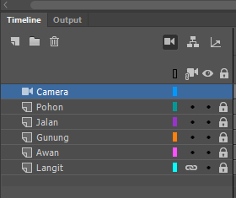

### 1.16 Tampilan Attach Layer

1. Block frame pada semua layer pada frame 215, klik kanan pilih Insert Keyframe.

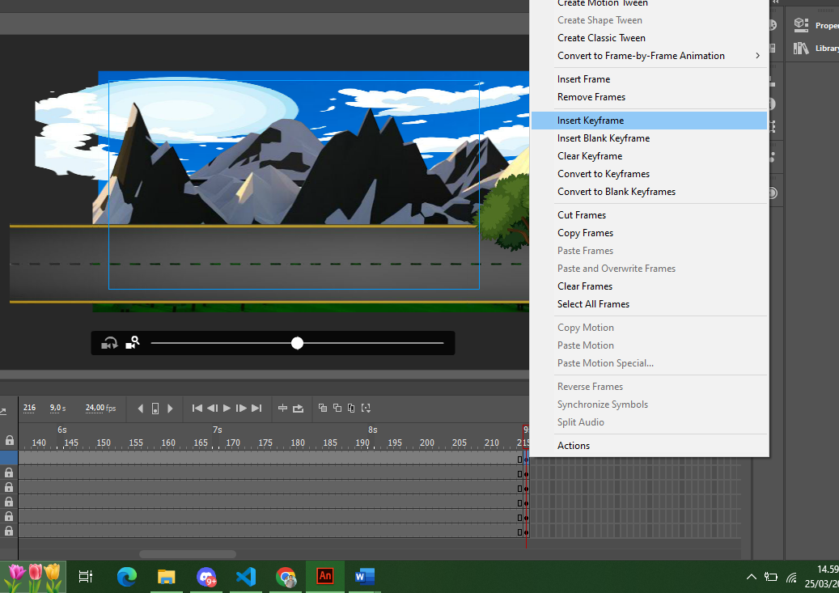

### 1.17 Tampilan Insert Keyframe

1. Pada Frame ke 215 gunakan Camera Tool kemudian tahan dan geser kursor ke kanan sambil menekan tahan Shift, maka objek-objek akan bergeser ke kiri.



### 1.18 Tampilan Mengatur Camera

1. **Layer Parenting**
2. Import file karakter dengan cara klik file, pilih import lalu import to stage dan pilih file AI karakter, lalu akan muncul dialog Import. Lalu klik Import

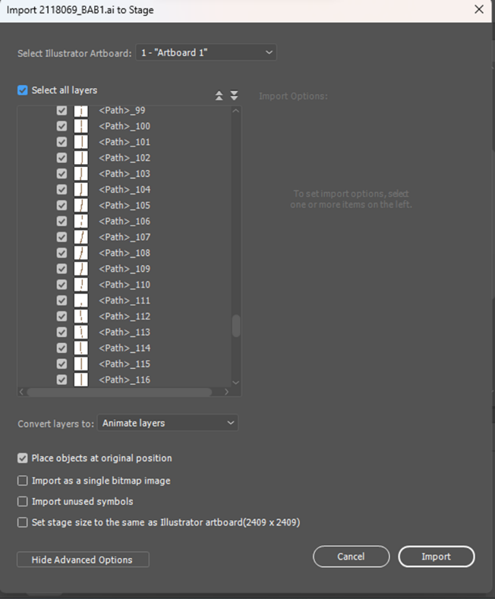

### 1.19 Tampilan Dialog Import

1. Buka Layer Depth, ubah nilai Layer Depth untuk layer Karakter lalu sesuaikan.

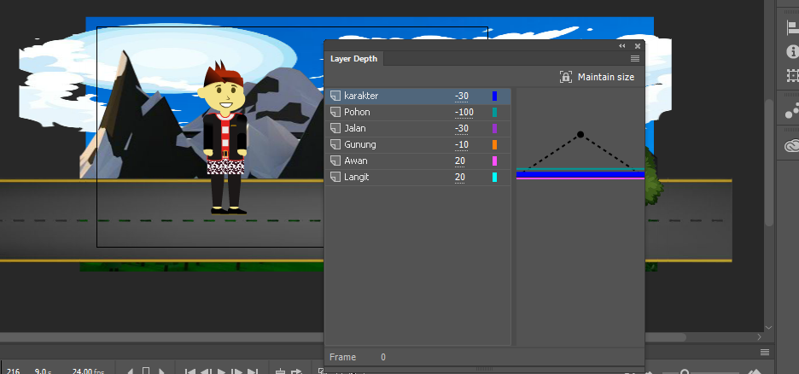

### 1.20 Tampilan Atur Layer Depth

1. Pada frame 1 layer Karakter, klik kanan karakter lalu klik Convert to Symbol

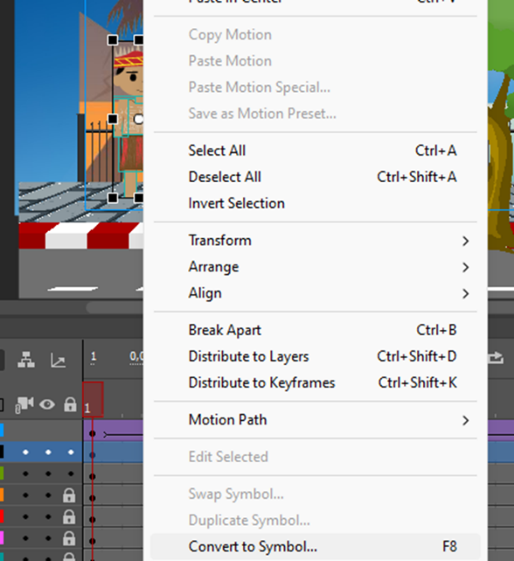

### 1.21 Tampilan Convert to Symbol

1. Lalu ubah nama menjadi Karakter

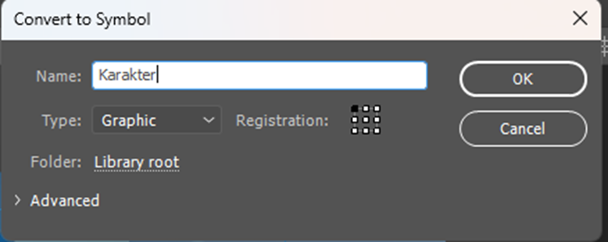

### 1.22 Tampilan Dialog Convert to Symbol

1. Klik kanan pada kepala, lalu klik Cut

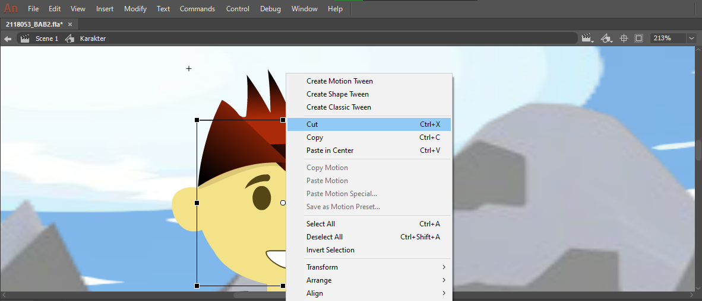

### 1.23 Tampilan Memisahkan Kepala

1. Lalu buat layer baru, beri nama Kepala dan klik kanan lalu pilih Paste in Place

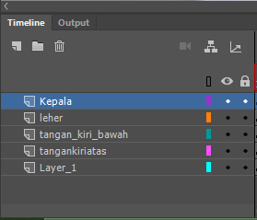

### 1.24 Tampilan Paste in Place

1. Klik kanan pada Leher, lalu klik Cut

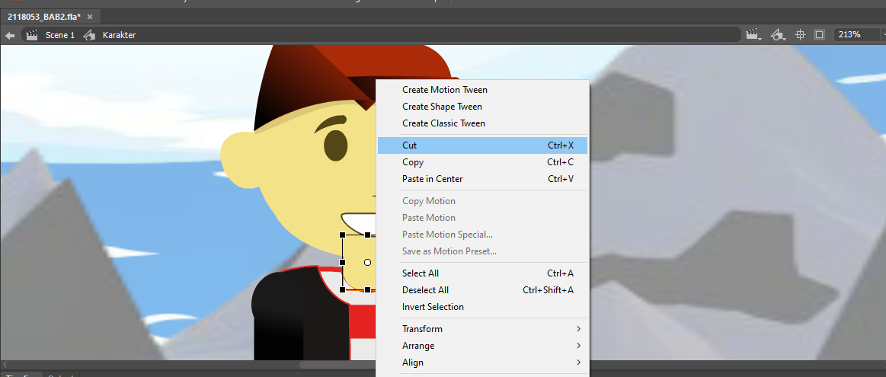

### 1.25 Tampilan Memisahkan Leher

1. Lalu buat layer baru, beri nama Leher dan klik kanan lalu pilih Paste in Place

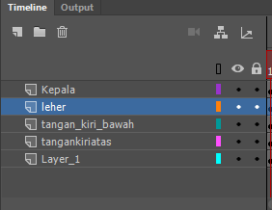

### 1.26 Tampilan Paste in Place

1. Klik kanan pada Tangan Kiri, lalu klik Cut

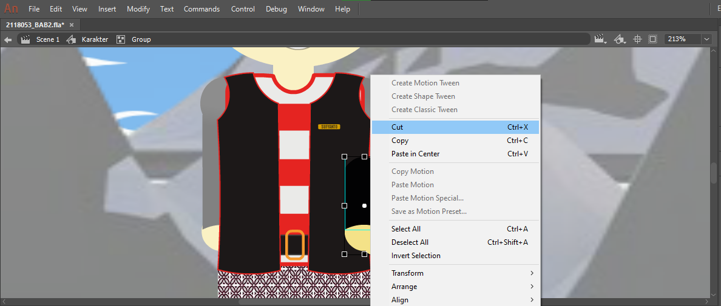

### 1.27 Tampilan Memisahkan Tangan Kiri

1. Lalu klik kanan pada setiap anggota tubuh, pilih Convert to Symbol

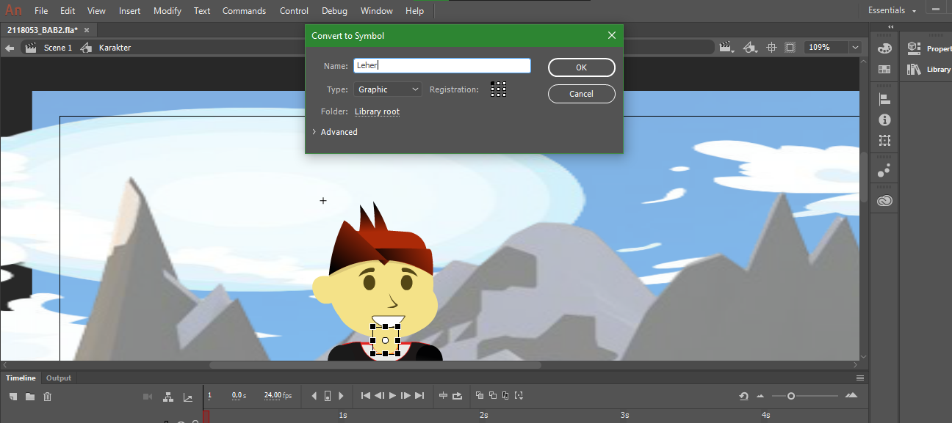

### 1.28 Tampilan Convert to Symbol

1. Lalu ubah nama menjadi nama masing-masing anggota tubuh

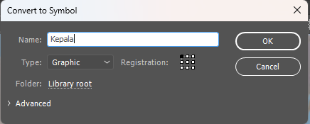

### 1.29 Tampilan Dialog Convert to Symbol

1. Klik Show All Layers as Outline, agar mudah menggeser titik yang diperlukan

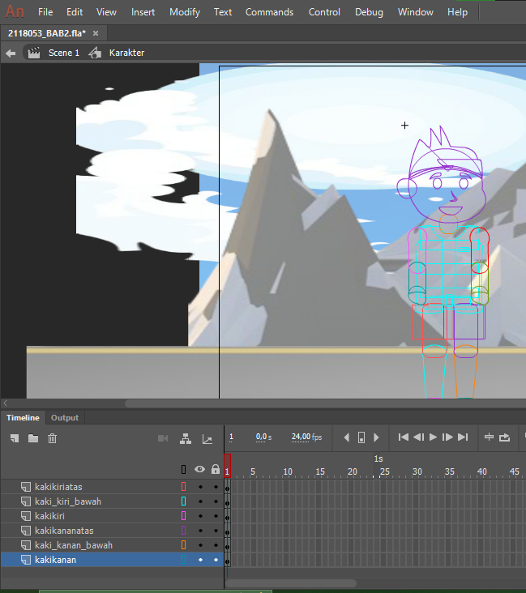

### 1.30 Tampilan Show All Layer as Line

1. Lalu klik pada Kepala, geser titik putar kepala seperti gambar

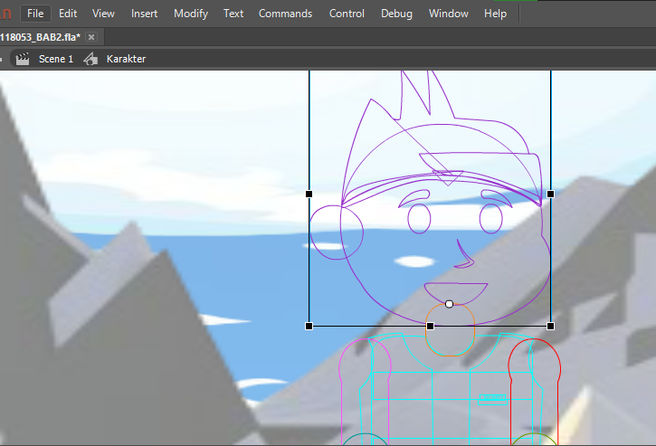

### 1.31 Tampilan Titik Putar Kepala

1. Lalu klik pada Leher, geser titik putar leher seperti gambar

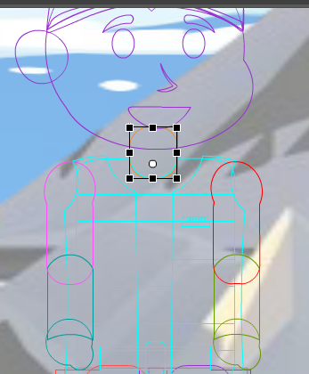

### 1.32 Tampilan Titik Putar Leher

1. Lalu klik pada Badan, geser titik putar badan seperti gambar

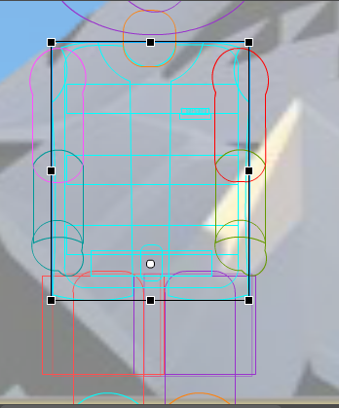

### 1.33 Tampilan Titik Putar Badan

1. Lalu klik pada Tangan Kiri dan Kanan, geser titik putar tangan kanan dan kiri seperti gambar

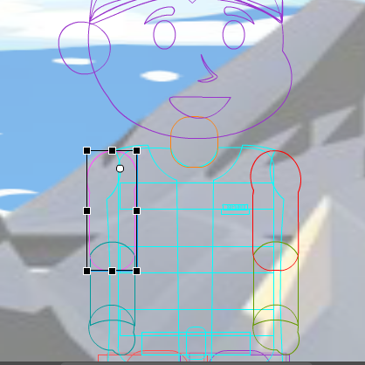

### 1.34 Tampilan Titik Putar Tangan

1. Klik Show Parenting View Sambungkan antara layer satu dengan yang lain dengan men-drag kotak warna frame untuk menghubungkan layer anggota badan yang terpisah seperti pada gambar di bawah ini

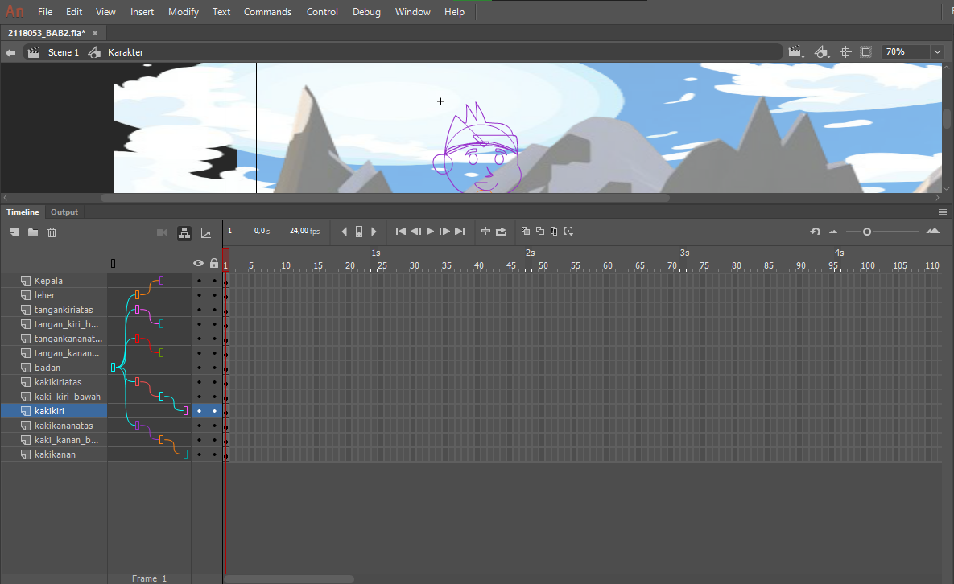

### 1.35 Tampilan Sambungan Layer

1. Blok semua layer pada frame 30, klik kanan dan klik Insert Keyframe

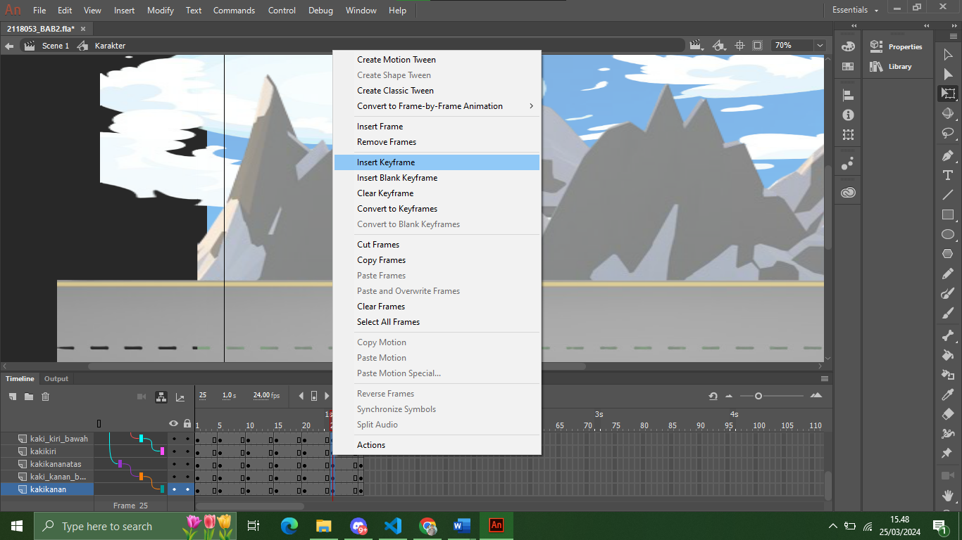

### 1.36 Tampilan Add Keyframe

1. Blok semua layer pada frame 5, lalu klik kanan dan insert keyframe. Setelah itu gerakkan karakter. Begitu juga dengan frame 10, 15, dan 25



### 1.37 Tampilan Gerakkan Karakter

1. Blok frame 1 – 30 pada semua layer, lalu klik kanan, klik Create Classic Tween

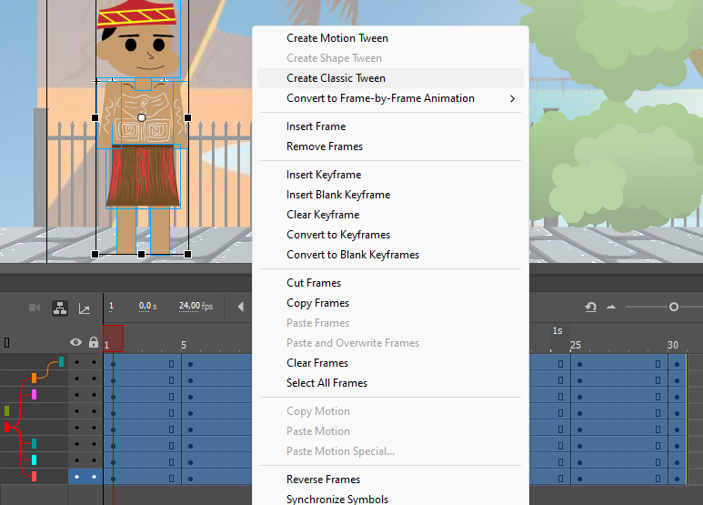

### 1.38 Tampilan Create Classic Tween

1. Lalu kembali ke Scene 1, kemudian klik kanan pada frame 215 layer Karakter, kemudian klik Insert Keyframe

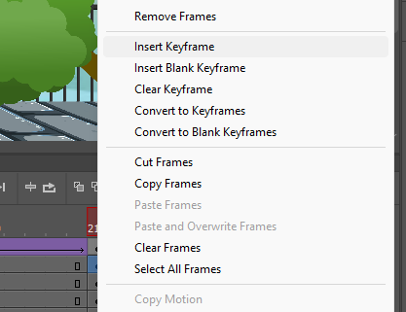

### 1.39 Tampilan Insert Keyframe

1. Ubah posisi karakter dengan menggesernya ke kanan

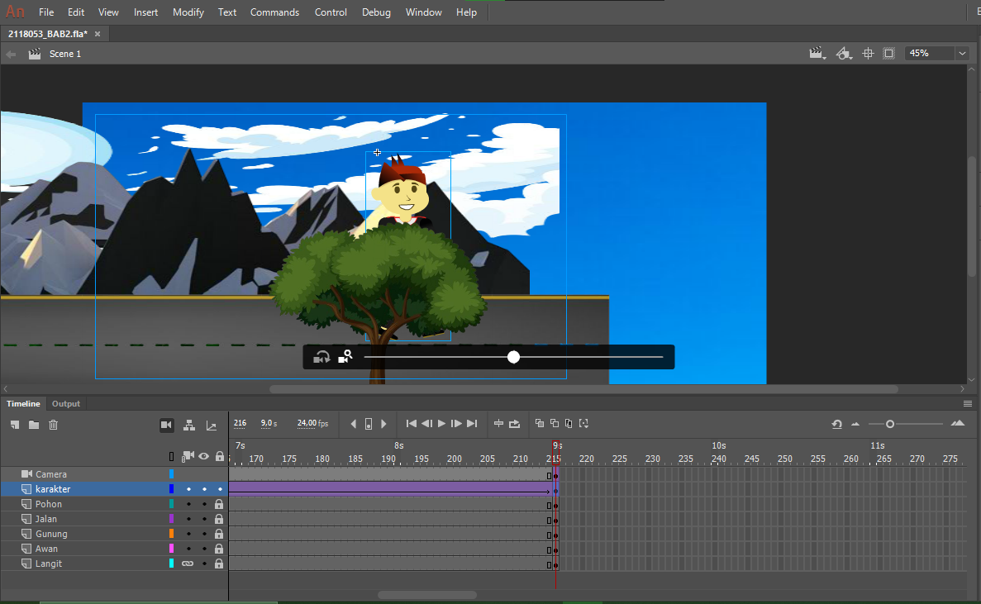

### 1.40 Tampilan Ubah Posisi

1. Klik kanan pada frame 1 – 215 pada layer Karakter, klik Create Classic Tween

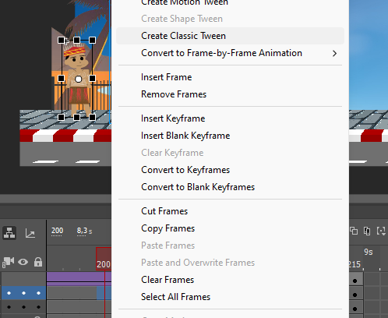

### 1.41 Tampilan Create Classic Tween